3-Amaliy mashg’ulot
Mavzu: Kartoshka bo'tqasini tayyorlash texnologiyasi (Kartoshka bo'tqasini tayyorlash bosqichlari va texnika xavfsizligi qoidalari).
O’quv mashg’ulotining texnologik xaritasi.
Ishning bosqichlari va vaqti | Faoliyat mazmuni
Ishning bosqichlari va vaqti | O’qituvchining | Talabalarning
1. Kirish qismi.  (15 daqiqa) | 1.1 Amaliy mashg'ulot mavzusi va maqsadi bilan tanishtirish | Diqqat qiladi va yozib oladilar.
1. Kirish qismi.  (15 daqiqa) | 1.2 Amaliy mashg'ulot rejasi bilan tanishtiradi. | Tinglab yozib oladilar.
1. Kirish qismi.  (15 daqiqa) | 1.3 Talabalarga o'tilgan mavzu yuzasidan tezkor savollar berib bilimlarini tekshirish | Tinglab savollarga javob beradilar.
2. Asosiy qism. (55 daqiqa) | 2.1 Kartoshka bo'tqasini tayyorlash texnologiyasi  to'g'risida ma'lumot berish. | Tinglab, yozib, chizib oladilar va vazifalarni darsda bajaradilar
2. Asosiy qism. (55 daqiqa) | 2.2 Kartoshka bo'tqasini tayyorlash bosqichlarini o'rganish | Tinglab, yozib oladilar va vazifalarni darsda bajaradilar
2. Asosiy qism. (55 daqiqa) | 2.3. Kartoshka bo'tqasini tayyorlash jarayonida texnika xavfsizligi qoidalariga rioya qilish to’g’risida ma'lumot berish | Talaba o'qituvchini tinglab to'ldirib boradi
3. Yakunlovchi qism. (10 daqiqa) | 3.1 Mavzu boʻyicha yakuniy xulosa yasaydi, muhim jihatlarga ishtirokchilar diqqatini jalb. qiladi, "Tushunchalar tahlili metodi yordamida talabalar bilimini sinaydi. | Tinglaydilar, bajarilgan ishlar natijasini yozadilar.
3. Yakunlovchi qism. (10 daqiqa) |  | Tinglab, yozib oladilar.
3. Yakunlovchi qism. (10 daqiqa) | 3.2 Guruh faollari va talabalar bir-birlarini kamchiligini tuzatadilar, alohida ishtirokchilarni baholaydi, o'zaro baholash natijalari bo'yicha xulosa qiladi. | Tinglaydilar
3. Yakunlovchi qism. (10 daqiqa) | 3.3 Amaliy mashg'ulotining maqsadiga erishish darajasini tahlil qiladi va ish natijasini baholaydi. | Tinglab, yozib oladilar

Ishdan maqsad: Kartoshka bo'tqasini tayyorlash texnologiyasi, kartoshka bo'tqasini tayyorlash bosqichlari va texnika xavfsizligi qoidalarini o'rganish va bu borada malaka oshirish.
Mashg'ulotni o'tkazish uchun kerakli asbob-anjomlar: Har xil inventarlar, pichoq, taxtakach, tovalar, turli hajmdagi kastryulkalar, elektr qozonlari, elektr pechlari. Aralashtirgichlar, mexanik sovutgich va issiqlik ishlovi berish uchun jihozlar.
Topshiriq. Talabalar tayyorlangan kartoshka bo’tqasining ko'rinishi, mazasi sifati, tayyorlanish texnologiyasi bilan tanishadilar. Kerakli ma'lumotlarni daftarga yozib oladilar. O'qituvchi o'tkazilgan mashg'ulotga yakun yasaydi.
Nazariy qism.
Kartoshka bo’tqasining tayyorlashning bir necha usuli mavjud bo’lib, kartoshka pyuresini tayyorlashda eng muhimi, kartoshkani yaxshilab pishirish va uni silliq va bir hil qilib ezishdir. Sut va sariyog’ning miqdorini ta’bga qarab moslashtirish, ziravorlardan foydalanib pyurening ta’mini boyitish pyureni yanada mazaliroq qiladi.
Qaymoqli pyure: Sut o’rniga qaymoq yoki sut va qaymoq aralashmasidan foydalanish mumkin. Bu pyurega yanada mazali ta’m beradi.
Ziravorli pyure: Pyurega turli xil ziravorlar (masalan, qizil murch, koriander, rayxon) qo’shish mumkin.
Sarimsoqli pyure: Bir nechta ezilgan sarimsoq bo’laklari pyurega qo’shish mumkin.
Sabzavotli pyure: Pyurega pishirilgan sabzavotlar (masalan, brokkoli, gulkaram, nok) qo’shishingiz mumkin.
Kerakli masalliqlar: 1 kg kartoshka (oq yoki sariq, xohishingizga ko’ra), suv (kartoshkani qaynatish uchun), sut (yoki qaymoq, yoki ikkalasi ham) – taxminan 100-150 ml, sariyog’ – 50-70 gramm, tuz – ta’mga ko’ra, qora murch (ixtiyoriy),
muskat yong’og’i (ixtiyoriy)
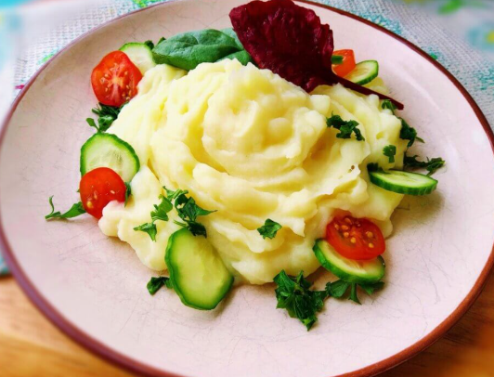
Tayyorlash jarayoni:
- Kartoshkani yaxshilab yuvib, tozalang. Katta bo’laklarga bo’ling. Kichik kartoshkani butunlay qaynatish mumkin.
- Kartoshkani sovuq suvga solib, o’rtacha olovda qaynatiladi. Suv kartoshka ustida 2-3 sm balandlikda bo’lishi kerak. Kartoshka yumshoq bo’lgunga qadar qaynatiladi (taxminan 20-30 minut). Tayyorligini vilka bilan tekshirish mumkin.
- Kartoshka qaynab bitgach, suvini to’kib tashlang. Kartoshkani bir oz sovitish kerak.
- Kartoshkani pyure tayyorlash uchun maxsus ezgich yordamida ezib tashlang. Agar ezgich bo’lmasa, kartoshkani vilkalar yordamida ezish mumkin. Pyure silliq bo’lishi uchun uni yaxshilab ezish kerak.
- Issiq sut va sariyog’ni pyurega qo’shib, yaxshilab aralashtiring. Sut va sariyog’ning miqdorini ta’mingizga moslashtirishingiz mumkin.
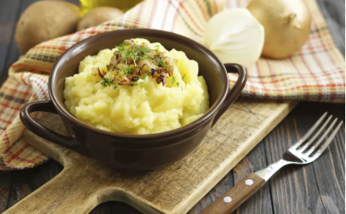
- Tuz va xohishingizga ko’ra qora murch yoki muskat yong’og’ini qo’shing. Yaxshilab aralashtiring.
- Tayyor kartoshka pyuresini darhol taom bilan birga dasturxonga tortish mumkin.

